CAGLIERO 11 – Nr. 37 - Januari 2012

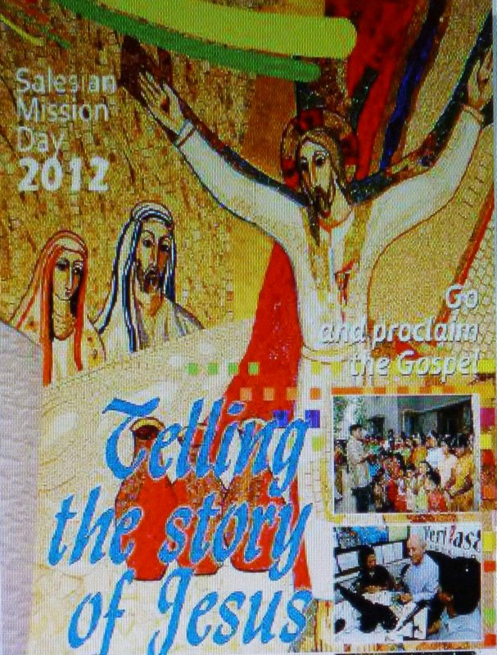

Beste Salesianen en vrienden van de Salesiaanse missies,

De 25ste Salesiaanse Missionaire Dag (SMD) 2012 met als thema “Het jezusverhaal vertellen” is een kans om te groeien in het volgen van het voetspoor van Don Bosco, de heilige, de opvoeder, de herder, de communicator en missionaris.
Het verhaal van Jezus aan de jongeren vertellen – daar zijn we het allen mee eens! Maar er blijven enkele vragen: Hoe? Wanneer? Waar? Wij weten dat uit een hart dat vol is van Jezus, woorden over onze Meester vanzelf voortvloeien.
Als zonen van Don Bosco worden wij opgeroepen om overal te communiceren: in pedagogische ontmoetingen met de jongeren, in kleine christen gemeenschappen, over de radio, de TV, op internet, sociale netwerken of langs blogs, door middel van het theater of de muziek. De creativiteit van de grote missionarissen toont ons al de typisch salesiaanse manieren om het geloof aan niet-christenen te communiceren. De jonge kerken van Azië, waarvan vele een evangelisatieverhaal van slechts enkele decennia hebben, inspireren ons door hun dynamische benadering van het vertellen van Jezus’ verhaal!
Vacláv Klement, SDB
Raadslid voor de Missies

Waar gaat het de SMD eigenlijk over?

Het is vooral belangrijk te begrijpen dat de Salesiaanse Missionaire Dag (SMD) in de eerste plaats gericht is tot ieder salesiaan en tot elke lokale en provinciale salesiaanse gemeenschap.

Voor ons salesianen is de periode van voorbereiding op het tweede eeuwfeest van Don Bosco’s geboorte een oproep tot het herontdekken van zijn grote inspiraties, zijn diepste motivaties, zijn gedurfde keuzes en vooral zijn missionaire geest. En aldus de missionaire ijver die een essentieel kenmerk van onze salesiaanse roeping is (Const. 30), te doen herleven en levendig te houden.

In een periode van grote noden en een numeriek tekort aan salesianen bestaat er een reëel gevaar dat de medebroeders of een provincie zich zouden opsluiten in het eigen grondgebied omdat verder kijken met een missionaire geest een nieuwe energie zou vereisen die niet beschikbaar is. Maar zich beperken zou natuurlijk het uitdoven meebrengen van de apostolische ijver en het enthousiasme voor het salesiaanse leven dat wij bij de jongeren opmerken , in het bijzonder bij diegenen die hun roepingonderkenning bij ons meemaken.

Sedert 1988 werd een missionair thema aan heel de congregatie aangeboden zodat alle salesiaanse gemeenschappen kennis konden nemen van de missionaire situatie in een particulier continent en de ogen konden openen voor nieuwe missionaire situaties en zo elke bekoring te overwinnen om zich op te sluiten in zijn eigen plaatsje en om de denken aan de universele draagwijdte van het salesiaans charisma en ten volle ingeschakeld te leven in het hart van de universele Kerk.

Dat is de reden waarom het vieren van de SMD een belangrijk moment is in de missionaire animatie van de salesianen in de provincies en de huizen, van degenen die naar onze scholen komen, onze professionele centra, parochies, oratorio’s, jeugdgroeperingen en ook van de salesiaanse familie, om de missionaire ijver van Don Bosco en de dynamische vitaliteit van het salesiaans charisma te herontdekken!

Het gaat dus niet om een geïsoleerd gebeuren of een occasionele activiteit maar om een pedagogisch pastorale reis die enkele weken duurt, of een aantal initiatieven in de loop van het jaar, waarvan de SMD het hoogtepunt is.

Bidden is mijn kracht om de vele missionaire uitdagingen aan te gaan

Ik wou missionaris worden maar de beslissing had moeite gekost, want als ik missionaris wilde worden, moest ik ver van mijn familie en vrienden gaan wonen. Toch besloot ik, tegen het einde van mijn postnoviciaat, mijn aanvraag in te dienen. Mijn grootste verlangen was mijn leven door te brengen in dienst van anderen in een missieland als dank aan God en Don Bosco voor de vele zegeningen die ik als salesiaan gekregen heb.
Ik werd naar Zambia gezonden waar ik op 1 april 2010 aankwam. Na enkele inleidingweken in de hoofdstad Lusaka ging ik Engelse taallessen volgen. Alles was nieuw hier en vreemd voor mij. Hier woonde ik de langste Mis bij tijdens een priesterwijding – 5 uur! Ik was verrast de mensen te zien zingen en dansen tijdens de eucharistieviering. En ik was evenzeer verwonderd toen ik veel arme dorpsjongeren blootsvoets voetbal zag spelen met een bal gemaakt uit plastic zakken.
Ik beschouw mezelf nog altijd als een onervaren missionaris en ik kijk uit naar het aanleren van veel nieuwe dingen. Tot nog toe was de taal mijn voornaamste uitdaging. In Zambia zijn er veel talen. Ik voelde me echt niet lekker wanneer de mensen niet verstonden wat ik zei of wanneer ik niet begreep wat zij zegden. De jongeren kennen Engels en hun de taal van hun streek.. Ik voelde mij vaak alleen in hun midden omdat zij verkiezen hun eigen taal te spreken die ik helemaal niet versta.
Die moeilijkheid veroorzaakte soms verveling en de vraag – bij mezelf – of het missionarisleven wel de juiste keuze voor mij geweest was. Maar die twijfels overwon ik door mijn moeilijkheden te delen met een medemissionaris en met enkele vrienden. Door dit samen delen voelde ik dat ik niet alleen stond. Wij moedigden elkander aan en wij blijven voor elkaar bidden.
Maar het meest kracht deed ik op door mijn spreken met Jezus of door eenvoudig neer te zitten voor het Heilig Sacrament. Ik wist dat hij perfect begreep wat ik Hem wilde vertellen, alsook al mijn moeilijkheden en twijfels. Ik blijf Hem bidden mij te helpen elke dag, want ik begreep dat, ondanks het niet verdwijnen van de problemen en moeilijkheden, ik nu meer energie heb en een dieper motivatie om trouw te blijven aan mijn missionaire roeping. Ik geloof ook dat het gebed van zoveel mensen – zoals mijn ouders, klasgenoten en vrienden – mij steunt in mijn missieroeping. En ik weet zeker dat God, Onze Lieve Vrouw en Don Bosco altijd bij me zijn!
Ik ben God altijd dankbaar voor de gave van het leven en mijn missieroeping. Ik ben veel verschuldigd aan mijn ouders voor hun niet aflatende steun in mijn roeping als salesiaans coadjuteur. Ik dank de congregatie dat zij mij de mogelijkheid bood om mijn missionaire roeping te volgen!

Br.Martin Manh Hien Nguyen
Vietnamees, missionaris in Zambia
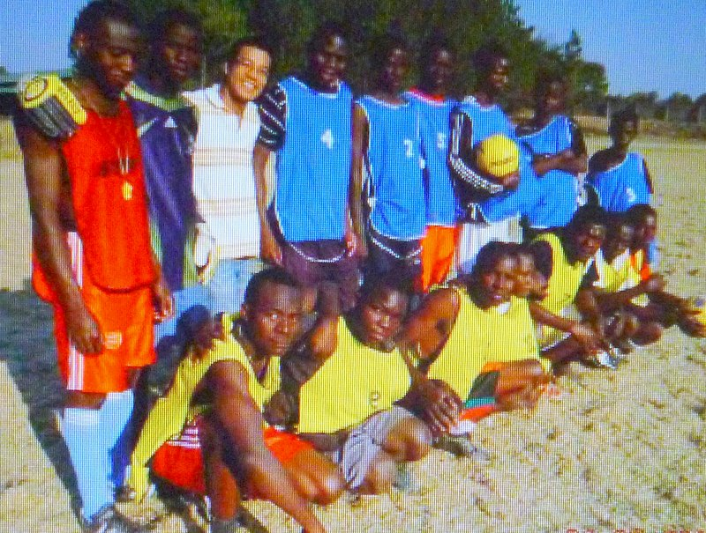

SALESIAANSE MISSIONAIRE INTENTIE:
de Salesiaanse Missionaire Dag 2012:
Jezus ‘ vertellen’

Opdat de Salesiaanse Missionaire dag 2012 in alle Salesiaanse provincies van de wereld creatieve initiatieven zou lanceren om ons eigen, persoonlijk ervaren van Christus te delen met de jongeren, vooral met diegenen die ver van de Kerk staan of die andere religies volgen

De Salesiaanse Missionaire Dag vond zijn inspiratie in de woorden van de Apostolische Exhortatie ‘Ecclesia in Asia’: “Het verkondigen van Jezus Christus kan het best gebeuren door het vertellen van zijn levensverhaal zoals de Evangelies het doen. Dit nodigt uit om leerlingen van Christus te worden, geëvangeliseerd vooraleer apostelen te worden, verkondigers, die de missionaire aanwezigheid van de congregatie voortzetten hetgeen tot de kern behoort van de zending van de Kerk. Daarom nodigt de ‘Salesiaanse Missionaire Dag 2012’ uit om veel dieper in het hart van de universele Kerk te leven.

